Projeto Integrador 1º Semestre - DSM

Disciplinas:
Design Digital
Desenvolvimento Web I
Engenharia de Software I

Professores:
Bruno
Ederaldo
Orlando

Grupo 01 / Nome da Empresa: CC Projetos
Sistema: Sistema Web para captação de clientes no ramo imobiliário

Integrantes
Mateus César Costa
Ruan Moraes
Wanderson J.de A. Santos
Felipe Rodrigues Teixeira
Aleksander Gustavo Assis
Gustavo Carelli Pinton
Miguel de O. C. Cardoso

Fatec Araras
2025
FICHA DE CONTROLE - PROJETO INTERDISCIPLINAR

DISCIPLINA CHAVE: Engenharia de Software I - PI I
PROFESSOR: Orlando Saraiva do Nascimento Júnior

GRUPO: Grupo 01 SEMESTRE: 1SEM/2025
TÍTULO DO PROJETO: CC Projetos
DATA DA APRESENTAÇÃO:
NOTA:

INTEGRANTES DO GRUPO: Nome grupo
Nome | Nota Individual
Mateus César Costa
Ruan Moraes
Wanderson J.de A. Santos
Felipe Rodrigues Teixeira
Aleksander Gustavo Assis
Gustavo Carelli Pinton
Miguel de O. C. Cardoso

Araras, de ........ de 2025

__________________________________
Professor Orlando Saraiva do Nascimento Júnior

Sumário
Sumário
Índice
Apresentação do contexto 4
Escopo do sistema 5
Técnica de levantamento de requisitos 5
Requisitos não funcionais 5
Documentação do Sistema 6
Diagramas UML 6
Diagrama de caso de uso 6
Diagrama de sequência 6
Interface do usuário 6
Funcionalidades Implementadas 6
Considerações Finais 7

- Apresentação do contexto
O Projeto Integrador (PI) se caracteriza como uma atividade para promover o desenvolvimento de iniciação científica, visando promover a interdisciplinaridade, pois estabelece a integração dos conhecimentos desenvolvidos nas disciplinas de Engenharia de Software I, Desenvolvimento Web I e Design Digital. Tem o intuito de aproximar os alunos dos problemas no mundo de trabalho na área de Desenvolvimento de Software Multiplataformas e oferecer a vivência prática e profissional, mediante aplicação dos conhecimentos adquiridos em sala de aula em situações reais.
Em nosso caso, identificamos uma lacuna na prospecção de clientes para um profissional em específico. O profissional técnico de edificações, Carlos César Costa, enfrentava dificuldades na prospecção de novos clientes, devido à falta de uma presença digital eficaz.
O grupo deste Projeto Integrador, decidiu então, criar uma Landing Page para o profissional, afim divulgar os serviços prestados do mesmo, facilitar o contato com o profissional e converter a prospecção de clientes de forma online para novos projetos.
Visamos ampliar sua presença no digital, a visibilidade online, aumentar a credibilidade e, consequentemente, gerar oportunidades de negócios novas.

Repositório Projeto Integrador:

https://github.com/mateus-cc/dsm-fatec-pi-grupo01

- Escopo do sistema
O escopo desse sistema consiste na concepção, elaboração e desenvolvimento de uma landing page para um profissional técnico em edificações, tem o objetivo de divulgar seus serviços de forma clara e sucinta. A estrutura da página consiste uma cabeçalho com menu interativo e um botão que já leva ao WhatsApp do profissional, uma seção informando quais os serviços que o profissional realiza, uma seção de apresentação pessoal contanto um pouco da história do profissional, uma parte que contém informações de contato e um formulário para dúvidas, onde o usuário pode preencher solicitando um orçamento.
A página será responsiva, o que significa que se adapta a diferentes tamanhos de telas, garantindo uma acessibilidade e experiência melhor para os usuários. Serão utilizadas tecnologias como HTML5, CSS3 e JavaScript. O esboço foi feito utilizando a ferramenta Figma e todo o versionamento do projeto é feito pelo GitHub.
Estão fora do escopo funcionalidades como login de usuários, integração com sistemas de pagamento. O intuito é desenvolver uma página simples, minimalista.
O esperado é que aumente a visibilidade do profissional, facilitando o acesso de possíveis clientes aos serviços prestados.

Objetivos do projeto

Desenvolver uma página web para apresentar os serviços de um profissional, afim de aumentar sua divulgação e visibilidade para facilitar o contato com clientes em potenciais.

Técnica de levantamento de requisitos

A técnica de levantamento de requisitos utilizada em nosso projeto foi a entrevista informal com o cliente. Por meio de uma conversa estruturada, conseguimos identificar suas principais necessidades e objetivos com a página. Algumas necessidades passam pela falta de visibilidade online, falta de uma página que faça uma síntese de todos os serviços que o profissional oferece e a falta de um canal de contato direto.

Através dessa entrevista foi possível entender as expectativas do profissional para com a página, através disso, foi possível definir o escopo do projeto, o público alvo do cliente. Essa abordagem foi excelente para entendermos as reais demandas.

Requisitos funcionais
Os requisitos funcionais definem as características e funcionalidades específicas da página, afim de atender as necessidades do cliente:

- Apresentar os serviços oferecidos de forma clara;
- Design leve e minimalista;
- Mostrar informações do profissional, afim de gerar maior credibilidade;
- Disponibilizar informações para contato;
- Disponibilizar formulário para contato;
- Incluir botões para contato direto ao WhatsApp do profissional;
- Incluir botões para redes sociais do profissional;
- Organizar o conteúdo de forma que faça sentido ao usuário;

Requisitos não funcionais
Esse tipo de requisito define como a página deve se comportar e suas restrições:

- Responsividade, garante que possa abrir a página em diferentes dispositivos;
- Design coerente;
- Página otimizada para mecanismos de busca (SEO);
- Código fonte disponível e versionado no GitHub;

Cronograma

Tarefas | 02/04 | 18/05
Definição Grupos | X
Criação Empresa
Escopo Sistema |  | X
Requisitos |  | X
Diagramas
Protótipo
Documentação
Entrega
Apresentação

- Documentação do Sistema
Neste capítulo, são apresentados os documentos técnicos que descrevem os aspectos fundamentais do sistema desenvolvido, fornecendo uma base sólida para compreensão e manutenção futura. A documentação é uma parte essencial do processo de desenvolvimento de software, pois oferece um registro detalhado das decisões tomadas e das características do sistema.

Metodologia de Desenvolvimento
Conjunto de processos, práticas e diretrizes que guiam o ciclo de vida do desenvolvimento de software, desde a concepção até a entrega e manutenção do produto final. Ela define como o trabalho é organizado, como as decisões são tomadas e como as atividades são realizadas ao longo do projeto. Uma metodologia pode ser ágil, como o Scrum ou o Kanban, ou tradicional, como o modelo em cascata.

Diagramas UML

Diagrama de caso de uso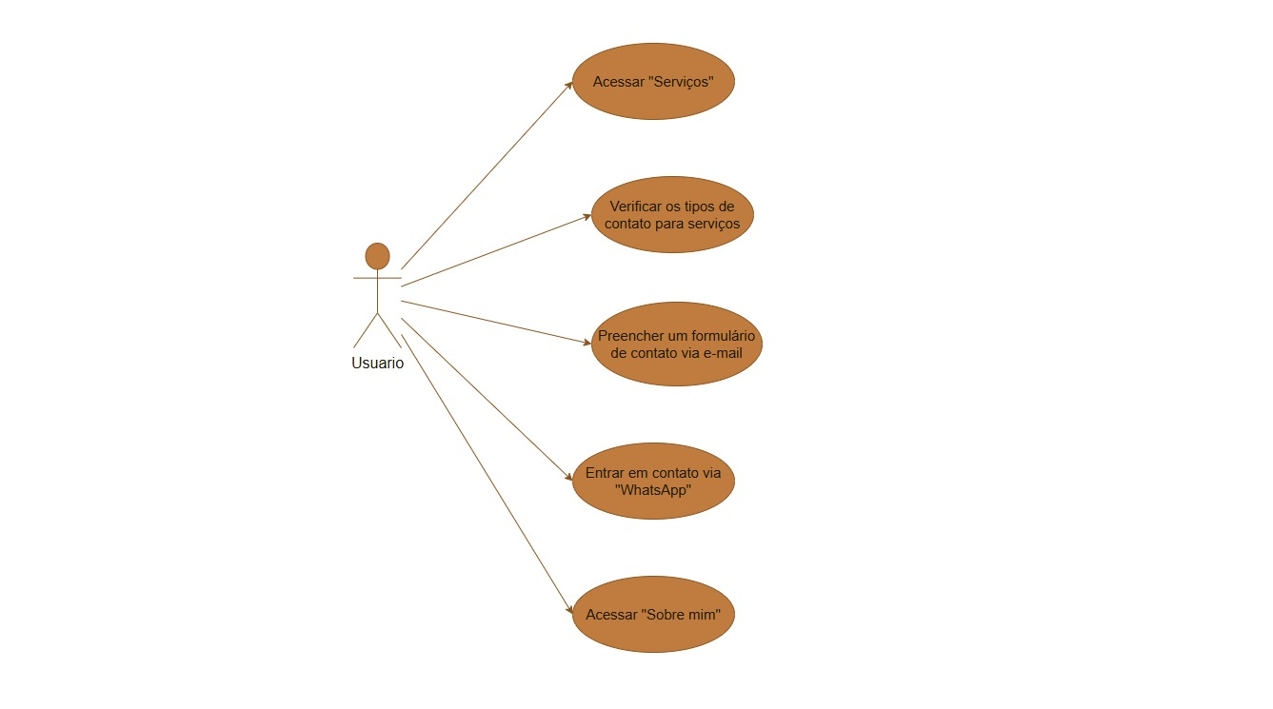

Diagrama de Contexto
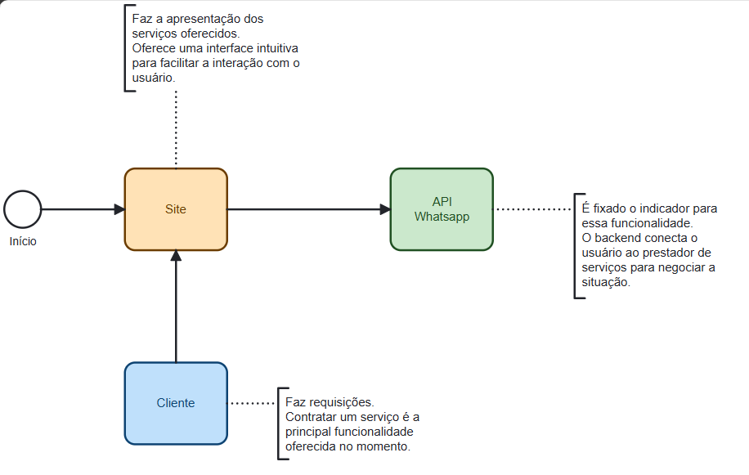

Diagrama de sequência (opcional )

Interface do usuário

Funcionalidades Implementadas ( ou prometidas )

- Considerações Finais

Conclusão: Concluir o trabalho e destacar aprendizados
Contribuições Individuais: Descrever as contribuições individuais de cada membro da equipe
Referências: Listar todas as fontes consultadas durante o trabalho

